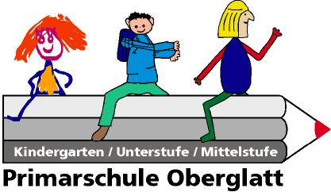

**Handball und andere Ballsportarten**

**Freiwilliger Schulsportkurs Wintersemester**

Ist es dir manchmal etwas langweilig und du möchtest gern mal etwas anderes machen als Fussball spielen?

**Nur für Buben der 4. – 6. Klasse**

**Spass und Bewegung mit dem Ball**

Alles dreht sich um den Ball. Handball wird die Hauptsportart sein, wobei auch andere Spiele und Sportarten mit den verschiedensten Bällen einen grossen Teil der Trainings ausfüllen werden. Das Ziel des Kurses ist es, durch ein besseres Ballgefühl die Angst vor dem Ball zu verlieren und die Freude an Ballsportarten zu gewinnen.

**Ort**

Turnhalle der Primarschule Oberglatt

**Zeit**

Jeden Donnerstag von 16.30 Uhr bis 18.00 Uhr / Beginn: nach den Herbstferien

**Daten**

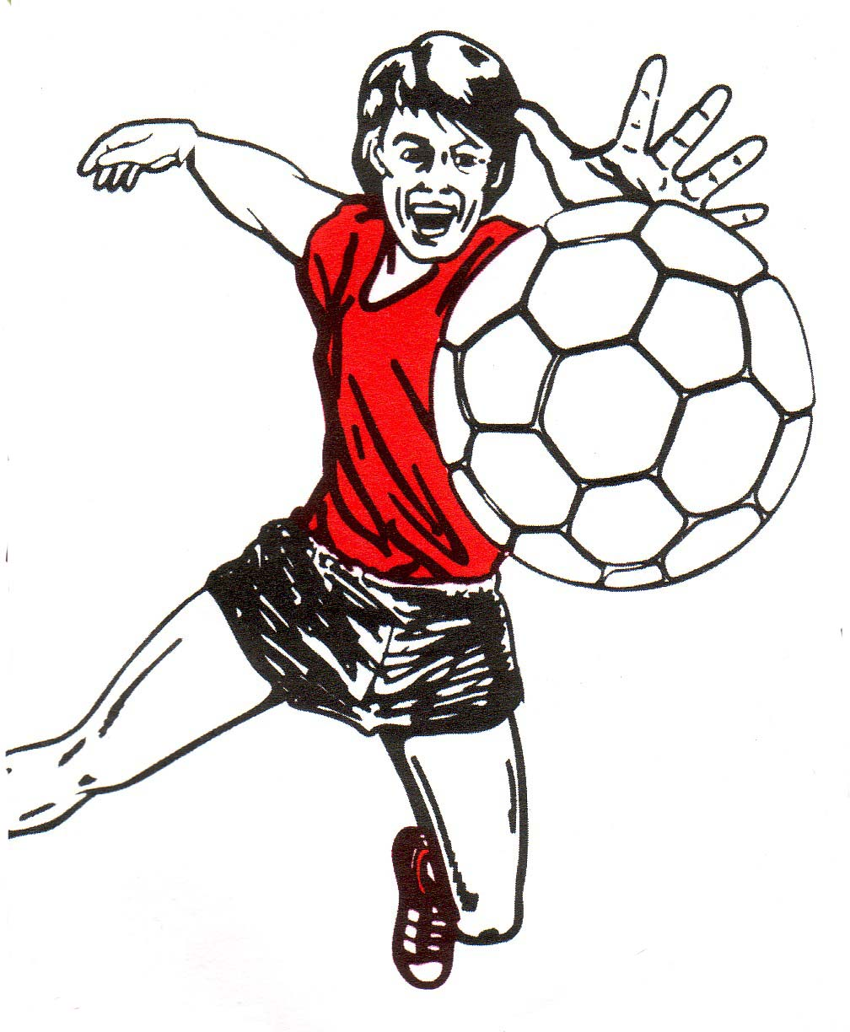

27.10.2011 03.11.2011 10.11.2011 17.11.2011 24.11.2011

01.12.2011 08.12.2011 15.12.2011 22.12.2011 12.01.2012

19.01.2012 26.01.2012 02.02.2012 09.02.2012 16.02.2012

**Leitung**

Trainer des HC Rümlang-Oberglatt: Fredi Mäder

**Mitbringen**

Turnsachen, Hallenschuhe, Wasserflasche

**Kosten**

Fr. 50.- sind beim 1. Mal mitzubringen

✄

**Anmeldung: bitte deiner Lehrperson abgeben bis spätestens 7. Oktober 2011**

Name: ……………………………………. Vorname: ……………………………………… Klasse: …………………….

Ort, Datum: …………………………… Unterschrift der Eltern: ………………………………………………………….